# **Departamento de Recursos Agrícolas de Massachusetts**

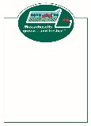Materiais de Marketing para Pontos de Venda

“Cultivados em Massachusetts... e mais frescos!”

Placa de preços em Quadro-branco 5"x 7" (50 por bloco) _________

Placa de preços em Quadro-branco 7" x 11" (50 por bloco) _________



Adesivos com logótipo *MassGrown* 500 por rolo rolo(s)

Adesivos *Massachusetts Honey* 100 por rolo rolo(s)

*MassGrown e o sinal mais fresco*

**Cartazes: tamanho: todos 14” x 18”**

_____ Maçãs _____ Mirtilos _____ Flores/plantas para canteiros _____

_____ Mel _____ Xarope de bordo _____ Abóboras

_____ Morangos _____ Vegetais _____ Top 10 razões para comprar localmente

Gráfico de disponibilidade: _____ 8” x 11” _____ 11” x 17”

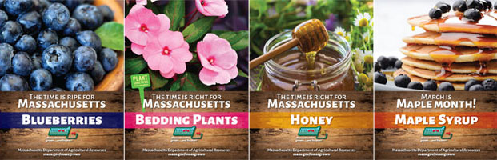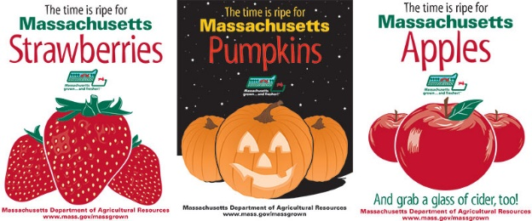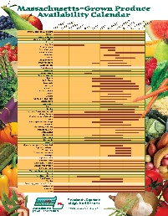

**Eu concordo em usar o logotipo de Massachusetts exclusivamente com os itens cultivados, criados ou ingredientes cultivados no Estado de Massachusetts.**

**\*Assinatura – (obrigatório)**

**________________________________________data _____________**

Nome da Fazenda/Empresa: _____________________________________________________

Nome de contato: ___________________________ E-mail:___________________________

Endereço postal: _____________________________________________________________

Cidade: CEP: Telefone:______________________

Dúvidas: Entre em contato com Rick LeBlanc, [Richard.LeBlanc@mass.gov](mailto:Richard.LeBlanc@mass.gov), 617-655-3529

Endereço postal: Departamento de Recursos Agrários de Massachusetts

225 Turnpike Road

Southborough, MA 01772